Вот такой смешной апрель!!!
1 апреля – День Смеха!!!
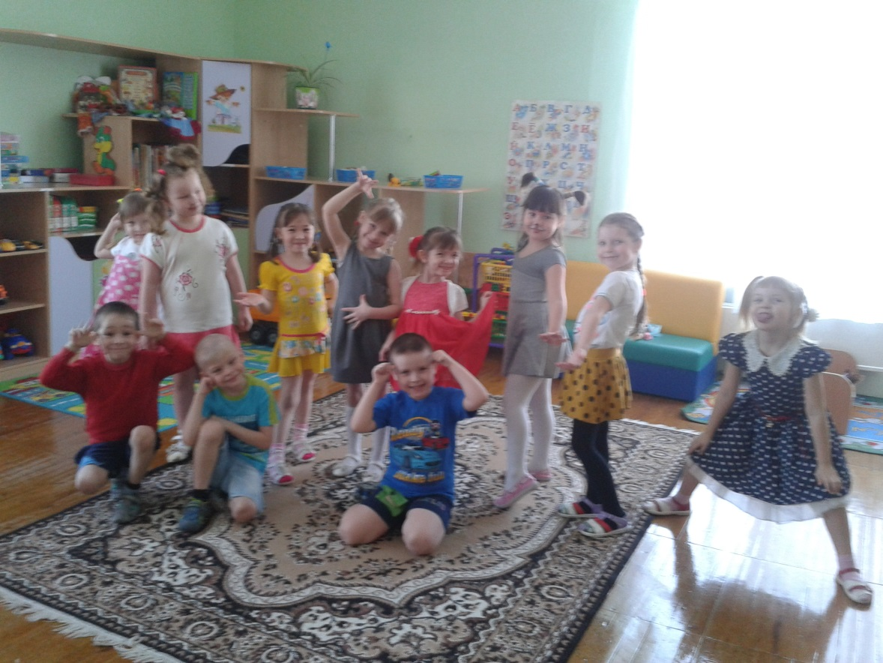
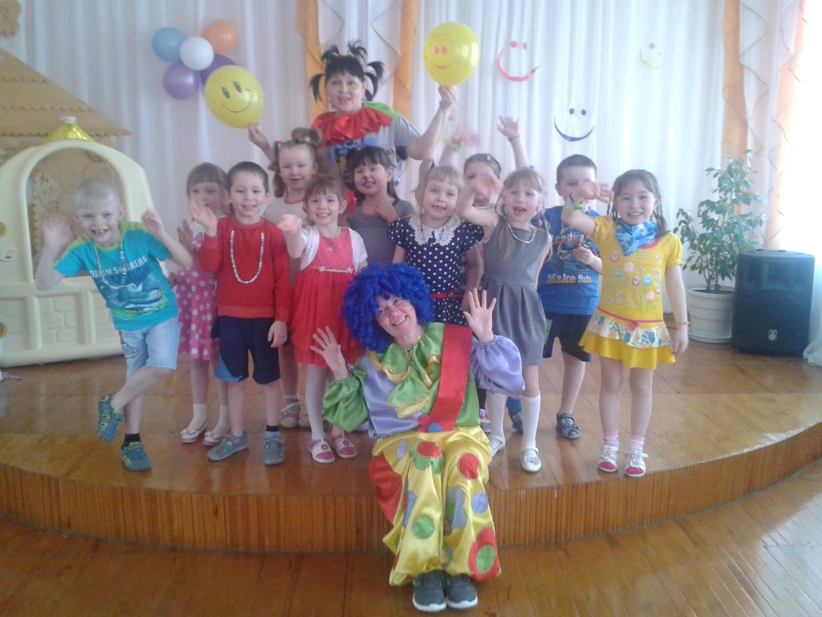

«День Космонавтики – 12 апреля»
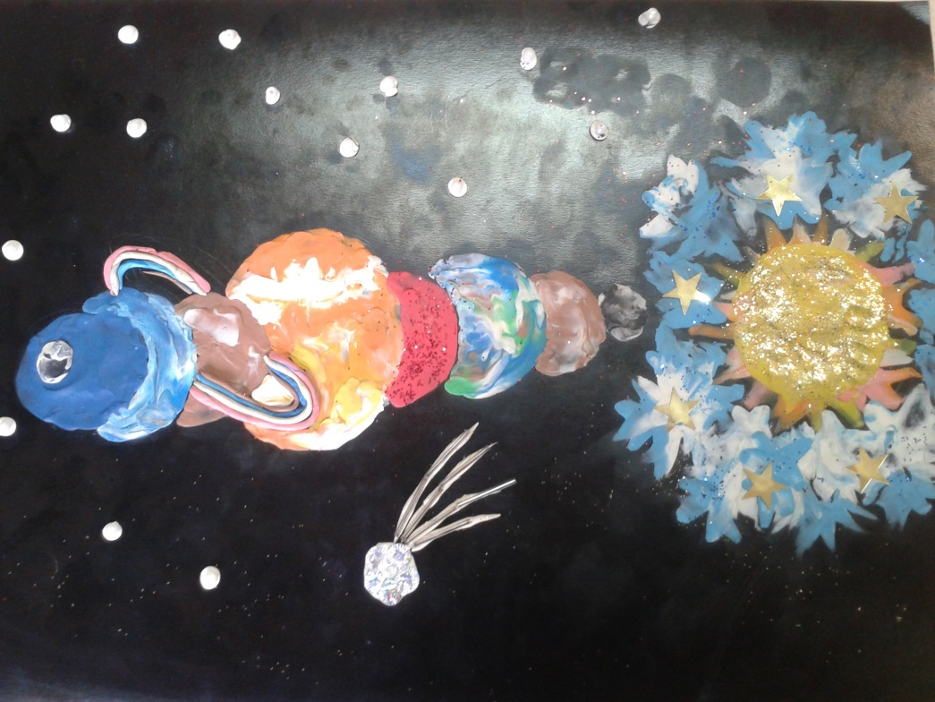
Коллективная работа «Планеты солнечной системы»
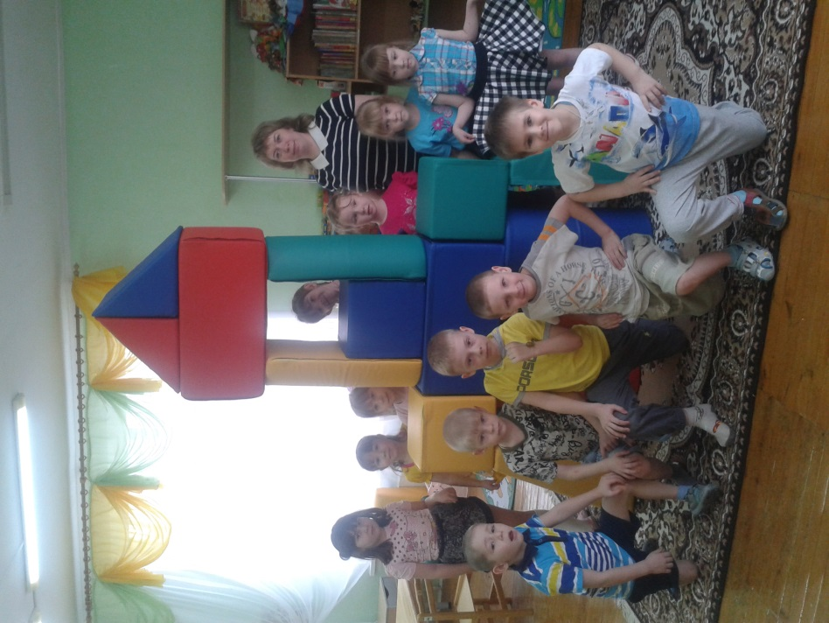
Конструирование «Ракета»
«Неделя Доброты» с 18.04. – 22.04.
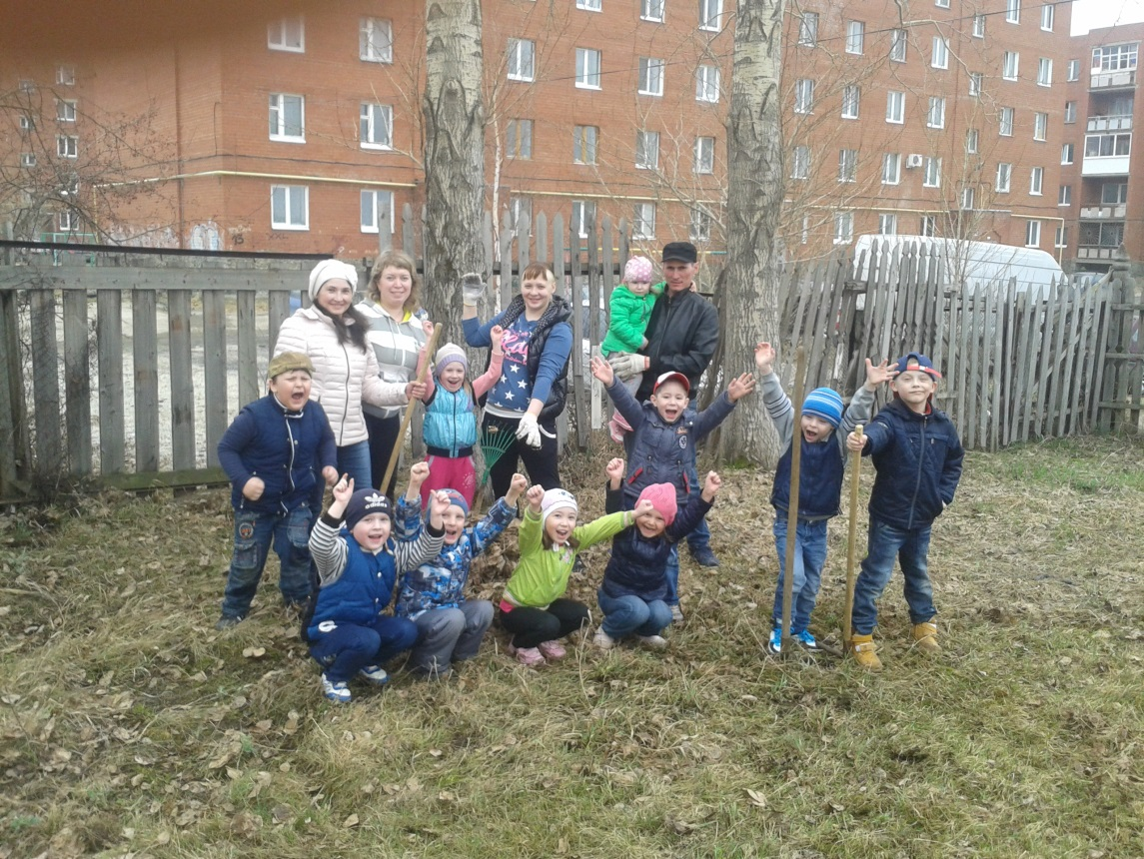

Субботник на прогулочном участке
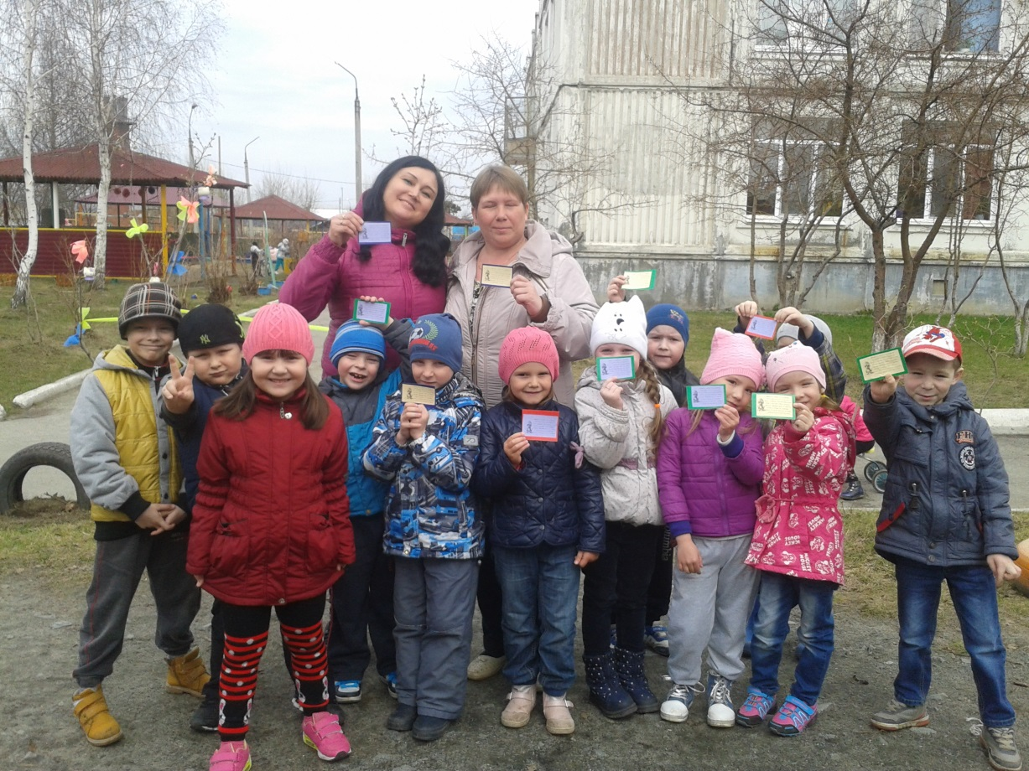
Раздаем советы доброты

День открытых дверей – 26 апреля 2016 г.
9.20 – математика «Математическое королевство»
10.05 – ФИЗО
11.00 – развлечение «Весна пришла!»

